Załącznik Nr 1do Uchwały Senatu Nr 48/2013 z dnia 29 listopada 2013 r.

REGULAMIN FUNKCJONOWANIA BIBLIOTEKI GŁÓWNEJ

AKADEMII SZTUK PIĘKNYCH IM. EUGENIUSZA GEPPERTA

WE WROCŁAWIU

Spis treści

I. POSTANOWIENIA OGÓLNE - 3 -
II. UDOSTĘPNIANIE ZBIORÓW W CZYTELNI I ZASADY KORZYSTANIA Z WYPOŻYCZALNI - 4 -
III. ZASADY KORZYSTANIA ZE ZBIORÓW NA MIEJSCU, W CZYTELNI - 5 -
IV. ZASADY KORZYSTANIA ZE STANOWISK KOMPUTEROWYCH - 6 -
V. ZASADY KORZYSTANIA Z WYPOŻYCZEŃ MIĘDZYBIBLIOTECZNYCH - 7 -
VI. ZASADY DLA KORZYSTAJĄCYCH Z WYPOŻYCZEŃ NA ZEWNĄTRZ, W WYPOŻYCZALNI - 7 -
VII. POSTANOWIENIA PORZĄDKOWE - 9 -
VIII. POSTANOWIENIA KOŃCOWE - 10 -
IX. ZAŁĄCZNIKI - 11 -

POSTANOWIENIA OGÓLNE

§ 1

- Regulamin określa wewnętrzną organizację Biblioteki oraz zasady korzystania ze zbiorów bibliotecznych.

§ 2

- Biblioteka Główna Akademii Sztuk Pięknych im. Eugeniusza Gepperta we Wrocławiu, zwana w dalszej części Akademią, działa w oparciu o następujące akty prawne:

- Ustawę Prawo o szkolnictwie wyższym z 27 lipca 2005r. (Dz. U. Nr 164 poz. 1365 ze zmianami),
- Statut Akademii Sztuk Pięknych we Wrocławiu, uchwalony na posiedzeniu Senatu ASP w dniu 30 czerwca 2006 roku z poprawkami uchwalonymi przez Senat ASP w dniu 6 lutego 2008 r., 28 listopada 2008 r., 2 i 21 grudnia 2011 oraz 17 lutego i 6 marca 2012 r.
- Ustawę o bibliotekach z 27 czerwca 1997 r. tj. (Dz. U. z 2012 r., poz. 642) z uwzględnieniem późniejszych zmian.
- Rozporządzenie Ministra Kultury i Dziedzictwa Narodowego z dnia 29 października 2008 r. w sprawie zasad ewidencji materiałów bibliotecznych (Dz. U. Nr 205, poz. 1283).

§ 3

- Biblioteka Główna Akademii Sztuk Pięknych im. Eugeniusza Gepperta we Wrocławiu jest ogólnouczelnianą biblioteką o zadaniach naukowych, dydaktycznych i usługowych.
- Biblioteka stanowi podstawę jednolitego systemu biblioteczno-informacyjnego Akademii.
- Biblioteka jest ogniwem ogólnokrajowej sieci bibliotecznej i wymiany informacji naukowej.

§ 4

- Prawo do korzystania ze zbiorów Biblioteki mają:

- pracownicy, studenci i doktoranci oraz słuchacze Akademii Sztuk Pięknych
- osoby biorące udział w zajęciach, w ramach kursu przygotowującego do egzaminów wstępnych na Akademię Sztuk Pięknych,
- czytelnicy bibliotek uczelni tworzących system biblioteczno-informacyjny, wymienionych w Regulaminie Ramowym udostępniania zbiorów w bibliotekach Uczelni Wrocławia /załącznik nr 1/,
- pracownicy, studenci i doktoranci innych uczelni publicznych i niepublicznych,
- inne biblioteki w ramach wypożyczeń międzybibliotecznych,
- pozostałe osoby na zasadach określonych w niniejszym Regulaminie.

§ 5

- Ze zbiorów bibliotecznych można korzystać:

- w Czytelni przez udostępnianie na miejscu,
- w Wypożyczalni przez wypożyczanie na zewnątrz.

§ 6

- Nauczycielom akademickim, innym pracownikom ASP oraz doktorantom i słuchaczom, wydawane są karty biblioteczne z kodem kreskowym.
- Konieczność wydawania kart bibliotecznych Uczelni, wynika z racji nieposiadania przez tę kategorię czytelników innego dokumentu z kodem kreskowym, identyfikującego tożsamość osoby.

§ 7

- Biblioteka świadczy odpłatnie usługi w zakresie kserokopii i wydruków komputerowych.
- Opłaty za usługi określa Rektor.

§ 8

- Biblioteka posiada katalog komputerowy i kartkowy zbiorów.
- Dostęp do katalogów jest bezpłatny.

UDOSTĘPNIANIE ZBIORÓW W CZYTELNI I ZASADY KORZYSTANIA Z WYPOŻYCZALNI

§ 1

POSTANOWIENIA OGÓLNE

- Biblioteka udostępnia zbiory z własnego księgozbioru oraz w ramach wypożyczeń międzybibliotecznych sprowadzane na zamówienie czytelnika.
- Wypożyczanie druków zwartych /książki, katalogi wystaw/, odbywa się elektronicznie, w systemie PROLIB.
- Wypożyczanie polskich czasopism bieżących, następuje po wypełnieniu ręcznie, rewersu kartkowego.

§ 2

POSTANOWIENIA SZCZEGÓŁOWE

- Przed przystąpieniem do korzystania ze zbiorów Biblioteki, czytelnik ma obowiązek zapoznania się z Regulaminem.
- Regulamin do wglądu znajduje się u bibliotekarza dyżurującego lub na stronie internetowej Uczelni www.asp.wroc.pl
- Czytelnicy wymienieni w / I. Postanowienia Ogólne § 4 pkt 1 /Regulaminu, mogą korzystać ze zbiorów Biblioteki na miejscu w Czytelni i z Wypożyczalni, po okazaniu i pozostawieniu bibliotekarzowi dyżurującemu jednego z aktualnych dokumentów:

- dokumentu tożsamości,
- karty bibliotecznej,
- elektronicznej legitymacji studenckiej lub doktoranckiej,
- tekturowej legitymacji studenckiej lub doktoranckiej.

- Prawo zapisu do Biblioteki w celu korzystania ze zbiorów, czytelnik nabywa po wypełnieniu elektronicznego formularza REJESTRACJA CZYTELNIKA i aktywowaniu konta bibliotecznego.
- Konto biblioteczne uaktualniane jest i aktywowane w każdym, kolejnym roku akademickim, na osobisty wniosek czytelnika, na podstawie dowodu osobistego i aktualnej legitymacji studenckiej lub doktoranckiej.

ZASADY KORZYSTANIA ZE ZBIORÓW NA MIEJSCU, W CZYTELNI

§ 1

- Z uwagi na maksymalnie ograniczony wolny dostęp do półek, korzystanie z księgozbioru druków zwartych i roczników czasopism, odbywa się wyłącznie za pośrednictwem bibliotekarza dyżurującego.
- Samodzielnie można korzystać z następujących baz bibliotecznych:

- katalogu kartkowego,
- katalogu komputerowego,
- baz danych dostępnych ze strony Biblioteki.

§ 2

- Dyżurny bibliotekarz służy pomocą w obsłudze zainstalowanych baz danych.

§ 3

- Materiały w postaci druków zwartych i oprawnych roczników czasopism, zamawiane przez czytelnika, udostępniane są wyłącznie za pośrednictwem bibliotekarza dyżurującego.
.
§ 4

- Do czasopism bieżących polskich i zagranicznych, czytelnicy mają wolny dostęp do półek.

§ 5

- Materiały biblioteczne zamówione do korzystania w Czytelni, nie mogą być wynoszone na zewnątrz.
- W przypadku opuszczenia Czytelni, także na krótki czas, czytelnik zobowiązany jest do pozostawienia wszystkich materiałów u bibliotekarza dyżurującego.
- Materiały biblioteczne do korzystania w Czytelni, mogą być na życzenie czytelnika pozostawione na okres nie dłuższy niż 7 dni.

§ 6

- Po skorzystaniu przez czytelnika w Czytelni, z zamówionych materiałów i oddaniu ich w niezniszczonym stanie bibliotekarzowi dyżurującemu, użytkownik otrzymuje zwrot dokumentu identyfikującego jego tożsamość.
- Zauważone w otrzymanych materiałach bibliotecznych braki w liczbowaniu stron lub inne szkody należy zgłosić bibliotekarzowi.

ZASADY KORZYSTANIA ZE STANOWISK KOMPUTEROWYCH

§ 1
- Dostęp do elektronicznego katalogu księgozbioru Biblioteki jest bezpłatny.
- Dostęp do elektronicznych baz danych, koordynowanych przez ICM Uniwersytet Warszawski, w ramach Wirtualnej Biblioteki Nauki, na warunkach umów licencyjnych jest bezpłatny /załącznik nr 2/.
- Dyżurujący bibliotekarz służy pomocą w obsłudze zainstalowanych baz danych.
- Podłączenie prywatnego sprzętu komputerowego do łączy bibliotecznych, uzależnione jest od stopnia korzystania w danej chwili ze stanowisk bibliotecznych przez innych czytelników.
§ 2

- Czytelnik nie może instalować dowolnego oprogramowania na komputerach bibliotecznych.
- Na podłączenie prywatnego sprzętu komputerowego należy uzyskać zgodę bibliotekarza dyżurującego.

ZASADY KORZYSTANIA Z WYPOŻYCZEŃ MIĘDZYBIBLIOTECZNYCH

§ 1

- Biblioteka realizuje wypożyczenia międzybiblioteczne dla celów naukowych, dydaktycznych i artystycznych.
- Wypożyczenia międzybiblioteczne umożliwiają korzystanie ze zbiorów innych bibliotek krajowych.

§ 2

- Do wypożyczeń międzybibliotecznych uprawnieni są czytelnicy wymienieni w /I. Postanowienia Ogólne § 4 pkt.1a /Regulaminu.
- Wypożyczenia międzybiblioteczne realizowane są na wniosek czytelnika po dokładnym wypełnieniu rewersów.

§ 3

- Materiały z wypożyczeń międzybibliotecznych udostępniane są wyłącznie na miejscu w Czytelni, w terminie czasowym określonym przez Bibliotekę, z której pochodzą.

ZASADY DLA KORZYSTAJĄCYCH Z WYPOŻYCZEŃ NA ZEWNĄTRZ, W WYPOŻYCZALNI

§ 1

- Wypożyczalnia prowadzi wypożyczanie materiałów bibliotecznych czytelnikom indywidualnym i instytucjom.
- Prawo wypożyczania na zewnątrz ze zbiorów Biblioteki Głównej ASP mają:

- pracownicy, studenci i doktoranci oraz słuchacze ASP
- instytucje kultury na podstawie pisma danej instytucji, skierowanego do Biblioteki Głównej ASP, po rozważeniu wartości danego dzieła przez osobę odpowiedzialną materialnie za księgozbiór Biblioteki.

§ 2

- Czytelnicy niezwiązani z Uczelnią pozbawieni są możliwości wypożyczania na zewnątrz. Ta kategoria czytelników może korzystać ze zbiorów Biblioteki wyłącznie na miejscu, w Czytelni.

§ 3

- Czytelnicy nie mogą wynosić materiałów bibliotecznych do skopiowania poza Czytelnię. Odbitki kserograficzne wykonywane są na miejscu przez bibliotekarza dyżurującego.

§ 4

- Do kopiowania nie udostępnia się pisemnych prac magisterskich i licencjackich, przechowywanych w Bibliotece.

§ 5

- Nie wypożycza się:

- druków zwartych, zamieszczonych w księgozbiorze podręcznym, oznakowanych literami alfabetu oraz oznakowaniem Czyt.,
- w/w oznakowania widoczne są na książkach, w katalogu kartkowym, katalogu komputerowym opisu bibliograficznego książki,
- roczników czasopism polskich i zagranicznych,
- bieżących tytułów czasopism zagranicznych,
- prac teoretycznych magisterskich i licencjackich.

§ 6

- Osobom uprawnionym określonym w /I. Postanowienia Ogólne § 4 pkt.1a/ Regulaminu:

- materiały biblioteczne wypożyczane są na 30 dni,
- w uzasadnionych przypadkach przedłużenie wypożyczenia dokonywane jest elektronicznie przez system,
- termin przedłużenia wypożyczenia następuje w przypadku, kiedy na dany tytuł książki nie oczekuje inny czytelnik.

§ 7

- Czytelnik może mieć wypożyczonych 5 książek na swoim koncie.
- Ilość wypożyczeń na koncie jednego czytelnika określa system biblioteczny PROLIB.

§ 8
- Dopuszczalna jest zwiększona ilość wypożyczeń na koncie jednego czytelnika w następujących przypadkach:
- zbieranie materiałów do prac magisterskich,
- zbieranie materiałów do prac licencjackich,
- pisanie przez studentów prac semestralnych,
- przygotowywanie prac doktorskich i kwalifikacyjnych przez kadrę naukowo – dydaktyczną Uczelni.

POSTANOWIENIA PORZĄDKOWE

§ 1

- Sposób zachowania użytkowników w pomieszczeniach Biblioteki powinien być zgodny z wymogami określonymi w tym Regulaminie.

§ 2

- Czytelnik zobowiązany jest do poszanowania całego wyposażenia Biblioteki, łącznie z materiałami z księgozbioru, otrzymanymi w postaci zamówień.
- Czytelnik odpowiada finansowo i prawnie za wszelkie poczynione na terenie Biblioteki szkody.
- Wynoszenie obiektów będących własnością Biblioteki poza jej teren, bez uzgodnienia z bibliotekarzem dyżurującym jest zakazane i podlega sankcjom regulaminowym i prawnym.

§ 3

- Czytelnik zobowiązany jest do:

- pozostawienia wierzchniego okrycia w miejscu do tego przeznaczonym, na terenie Biblioteki,
- zamknięcie teczek, toreb, plecaków i.t.p. w specjalnie do tego przeznaczonych, zamykanych szafkach,
- zachowanie ciszy zgodnie z przeznaczeniem tego pomieszczenia oraz wyłączenie telefonów komórkowych,
- wpisanie się do zeszytu odwiedzin i pozostawienie u bibliotekarza dyżurującego jednego z dokumentów określonych w /II. Udostępnianie zbiorów w Czytelni i zasady korzystania z Wypożyczalni § 2 pkt 1/ Regulaminu.

§ 4

- Za zaginięcie prywatnych przedmiotów czytelników, które zostały pozostawione na terenie Biblioteki, a nie zamknięte w szafkach, bibliotekarz dyżurujący nie odpowiada.

§ 5

- Dyżurny bibliotekarz może nie pozwolić na korzystanie ze zbiorów czytelnikowi, który nie zastosuje się do tych zasad.

§ 6

- Czytelnicy zobowiązani są do terminowego zwrotu książek,

- termin zwrotu określany jest przez system komputerowy.

- Czytelnicy, którzy przekroczyli termin zwrotu książek, otrzymują z Biblioteki maile informujące o konieczności ich zwrotu.
- Czytelnik ponosi pełną odpowiedzialność materialną za zagubienie wypożyczonego dzieła oraz jego uszkodzenia, stwierdzone przy zwrocie / naniesione adnotacje, podkreślenia, zaplamienia, braki stron i.t.p./, nie zgłoszone przez użytkownika przy wypożyczaniu.
- Użytkownicy, którzy zagubili wypożyczone materiały biblioteczne zobowiązani są:

- do odkupienia tego samego wydania książki zagubionej lub wydania nowszego,
- do pokrycia kosztów zakupienia przez pracownika Biblioteki innej książki, w cenie ustalonej przez pracownika odpowiedzialnego za gromadzenie zbiorów,
- do przekazania innej książki, której wartość i przydatność określa bibliotekarz odpowiedzialny za gromadzenie zbiorów.

§ 7

- Przed wydaniem dyplomu przez dziekanat, oraz w przypadku odejścia z Akademii, studenci i pracownicy zobowiązani są uzyskać:

- na karcie zobowiązań studenta wklejonej do indeksu, pieczątkę i podpis, stwierdzający rozliczenie się z innymi bibliotekami, z których czytelnik korzystał, na obiegówce pieczątkę firmową oraz podpis pracownika Biblioteki, stwierdzający rozliczenie się z wypożyczeń w Bibliotece ASP,
- na karcie zobowiązań studenta wklejonej do indeksu, pieczątkę i podpis, stwierdzający rozliczenie się z innymi bibliotekami, z których czytelnik korzystał.

.

POSTANOWIENIA KOŃCOWE

- Opłaty za usługi biblioteczne określają osobne zarządzenia Rektora.
- Czas otwarcia Biblioteki podany jest do wiadomości czytelników na stronie internetowej Uczelni www.asp.wroc.pl
- Uwagi i wnioski dotyczące działalności Biblioteki można zgłaszać kierownikowi Biblioteki Głównej ASP bezpośrednio, listownie lub pocztą elektroniczną.

ZAŁĄCZNIKI

Załącznik nr 1 /str.1/ do Regulaminu Biblioteki ASP we Wrocławiu
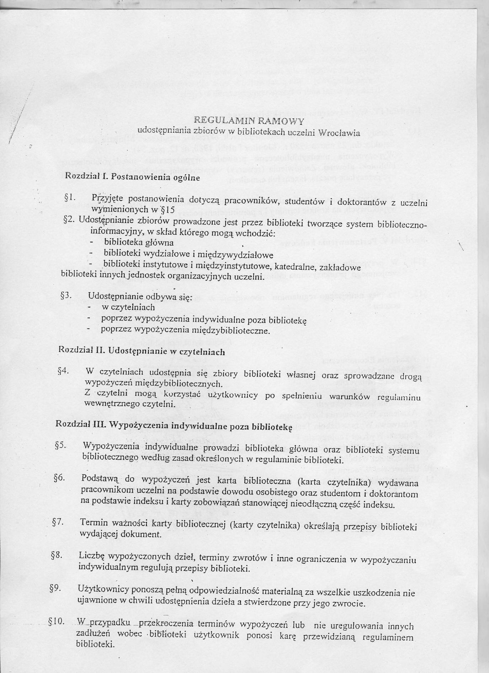

Załącznik nr 1 /str. 2/ do Regulaminu Biblioteki ASP we Wrocławiu
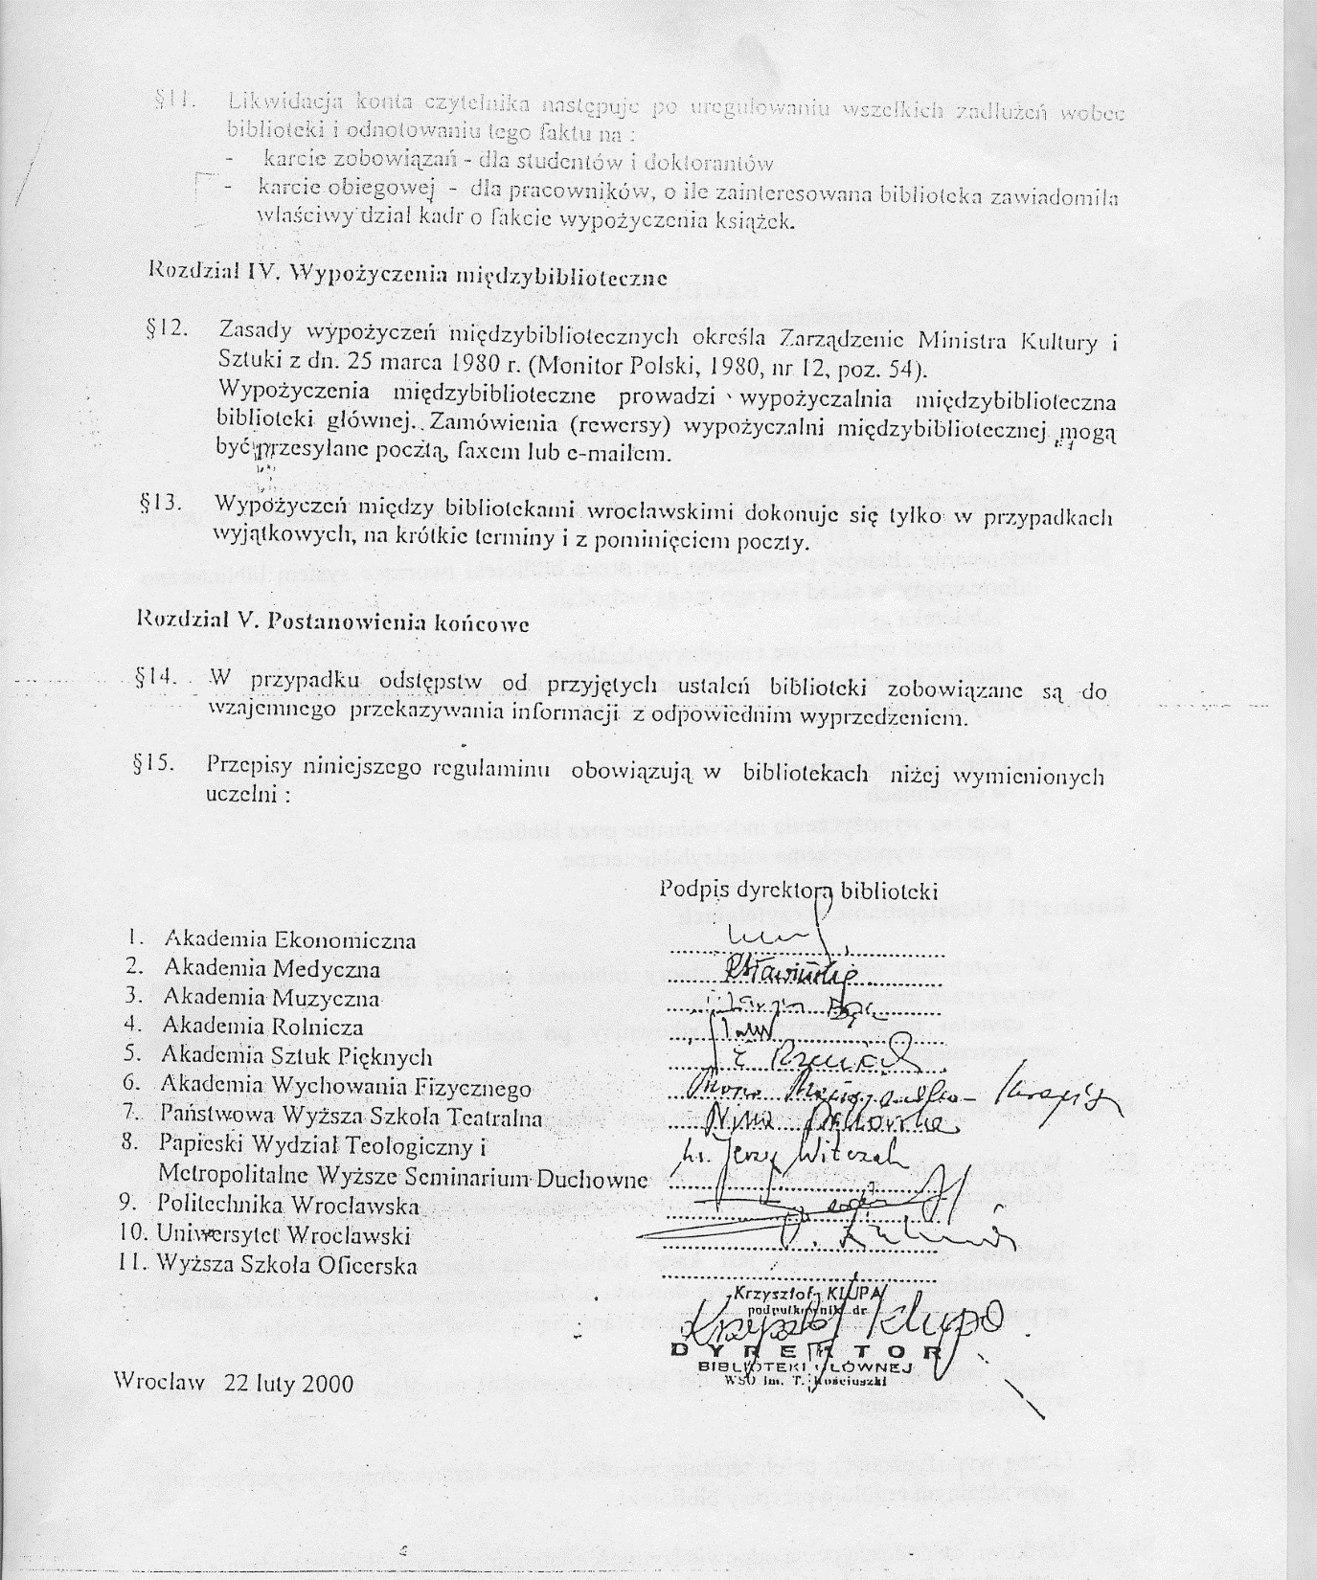

załącznik nr 2 /str.1/ do Regulaminu Biblioteki ASP we Wrocławiu

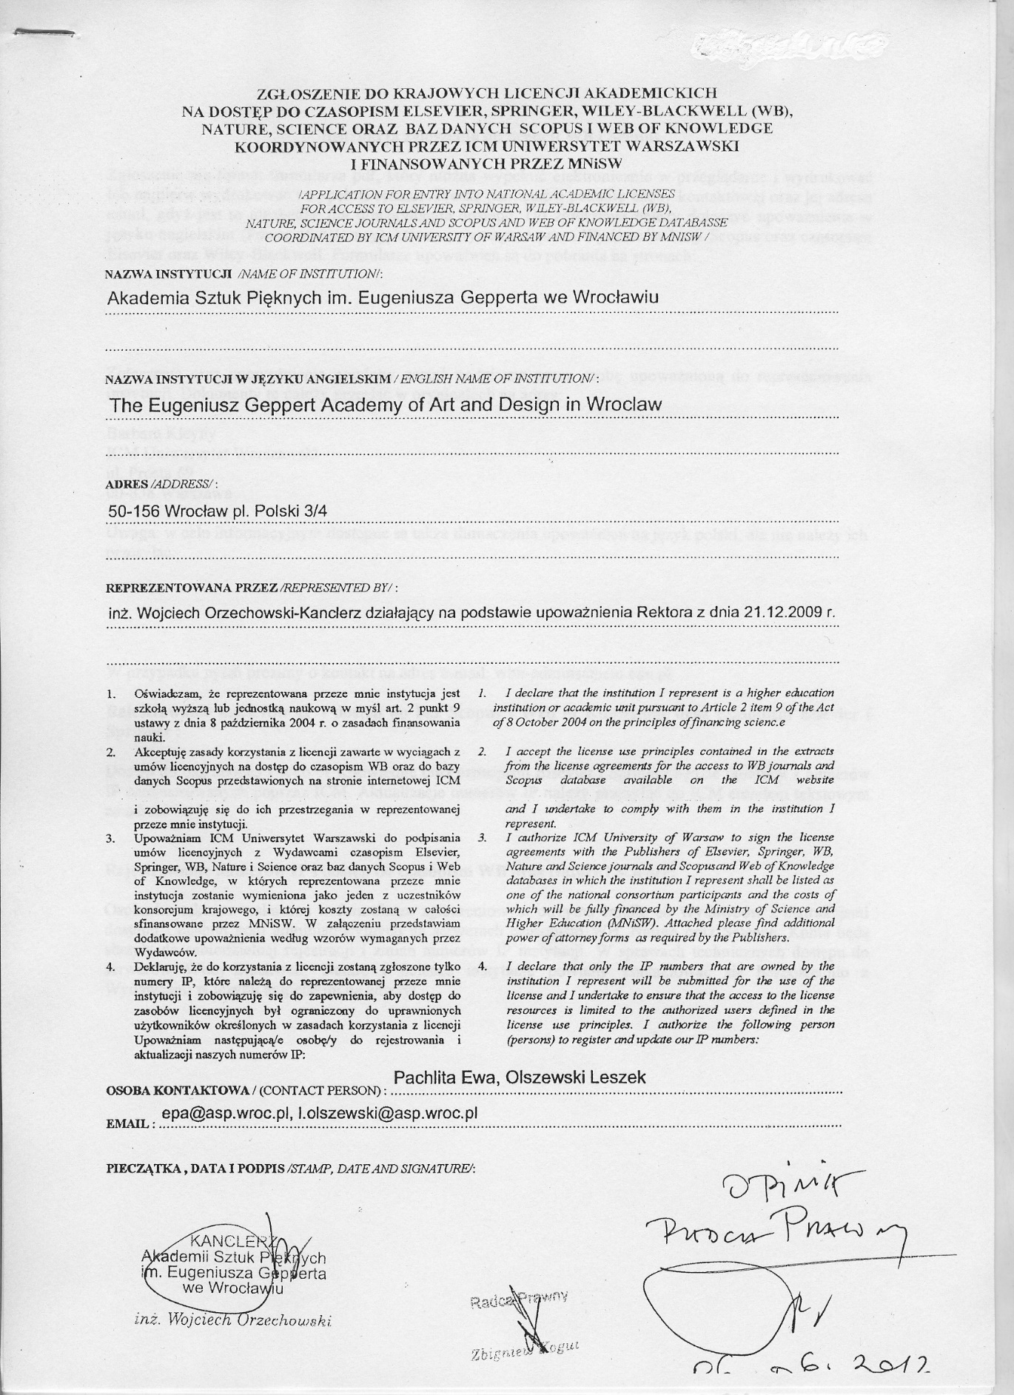

Załącznik nr 2 /str.2/ do Regulaminu Biblioteki ASP we Wrocławiu
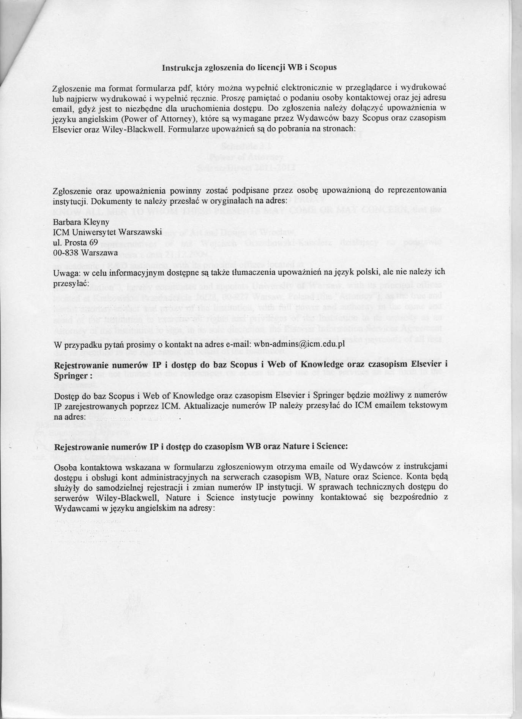

Załącznik nr 2 /str. 3/ do Regulaminu Biblioteki ASP we Wrocławiu
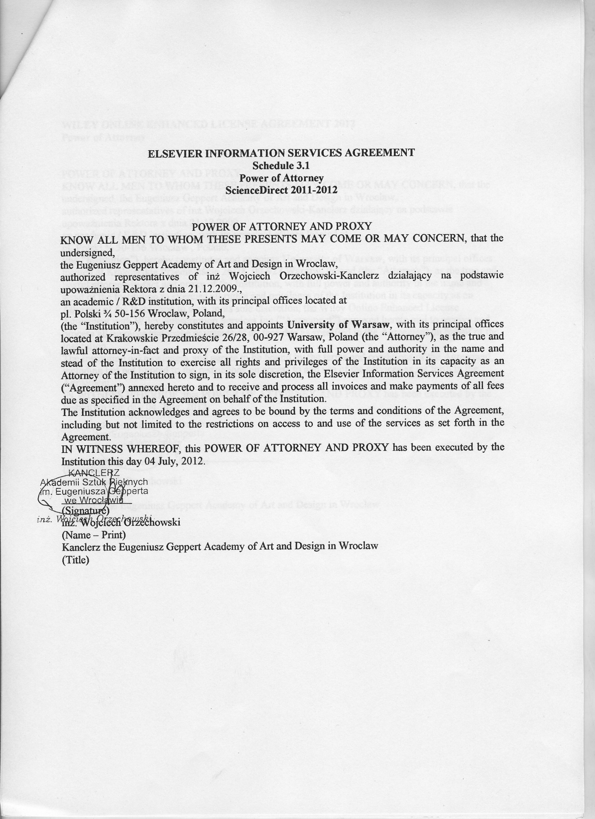

Załącznik nr 2 /str. 4/ do Regulaminu Biblioteki ASP we Wrocławiu

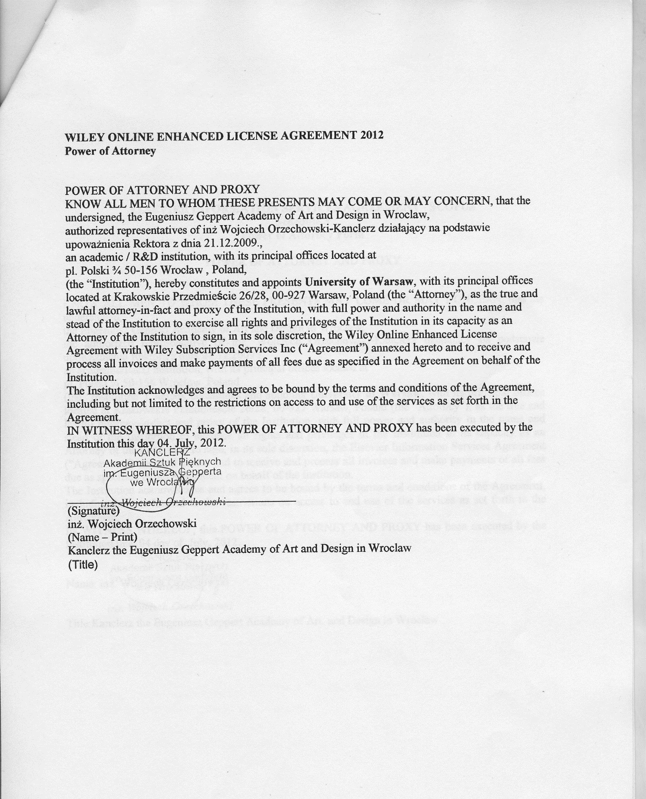

Załącznik nr 2 /str. 5/ do Regulaminu Biblioteki ASP we Wrocławiu
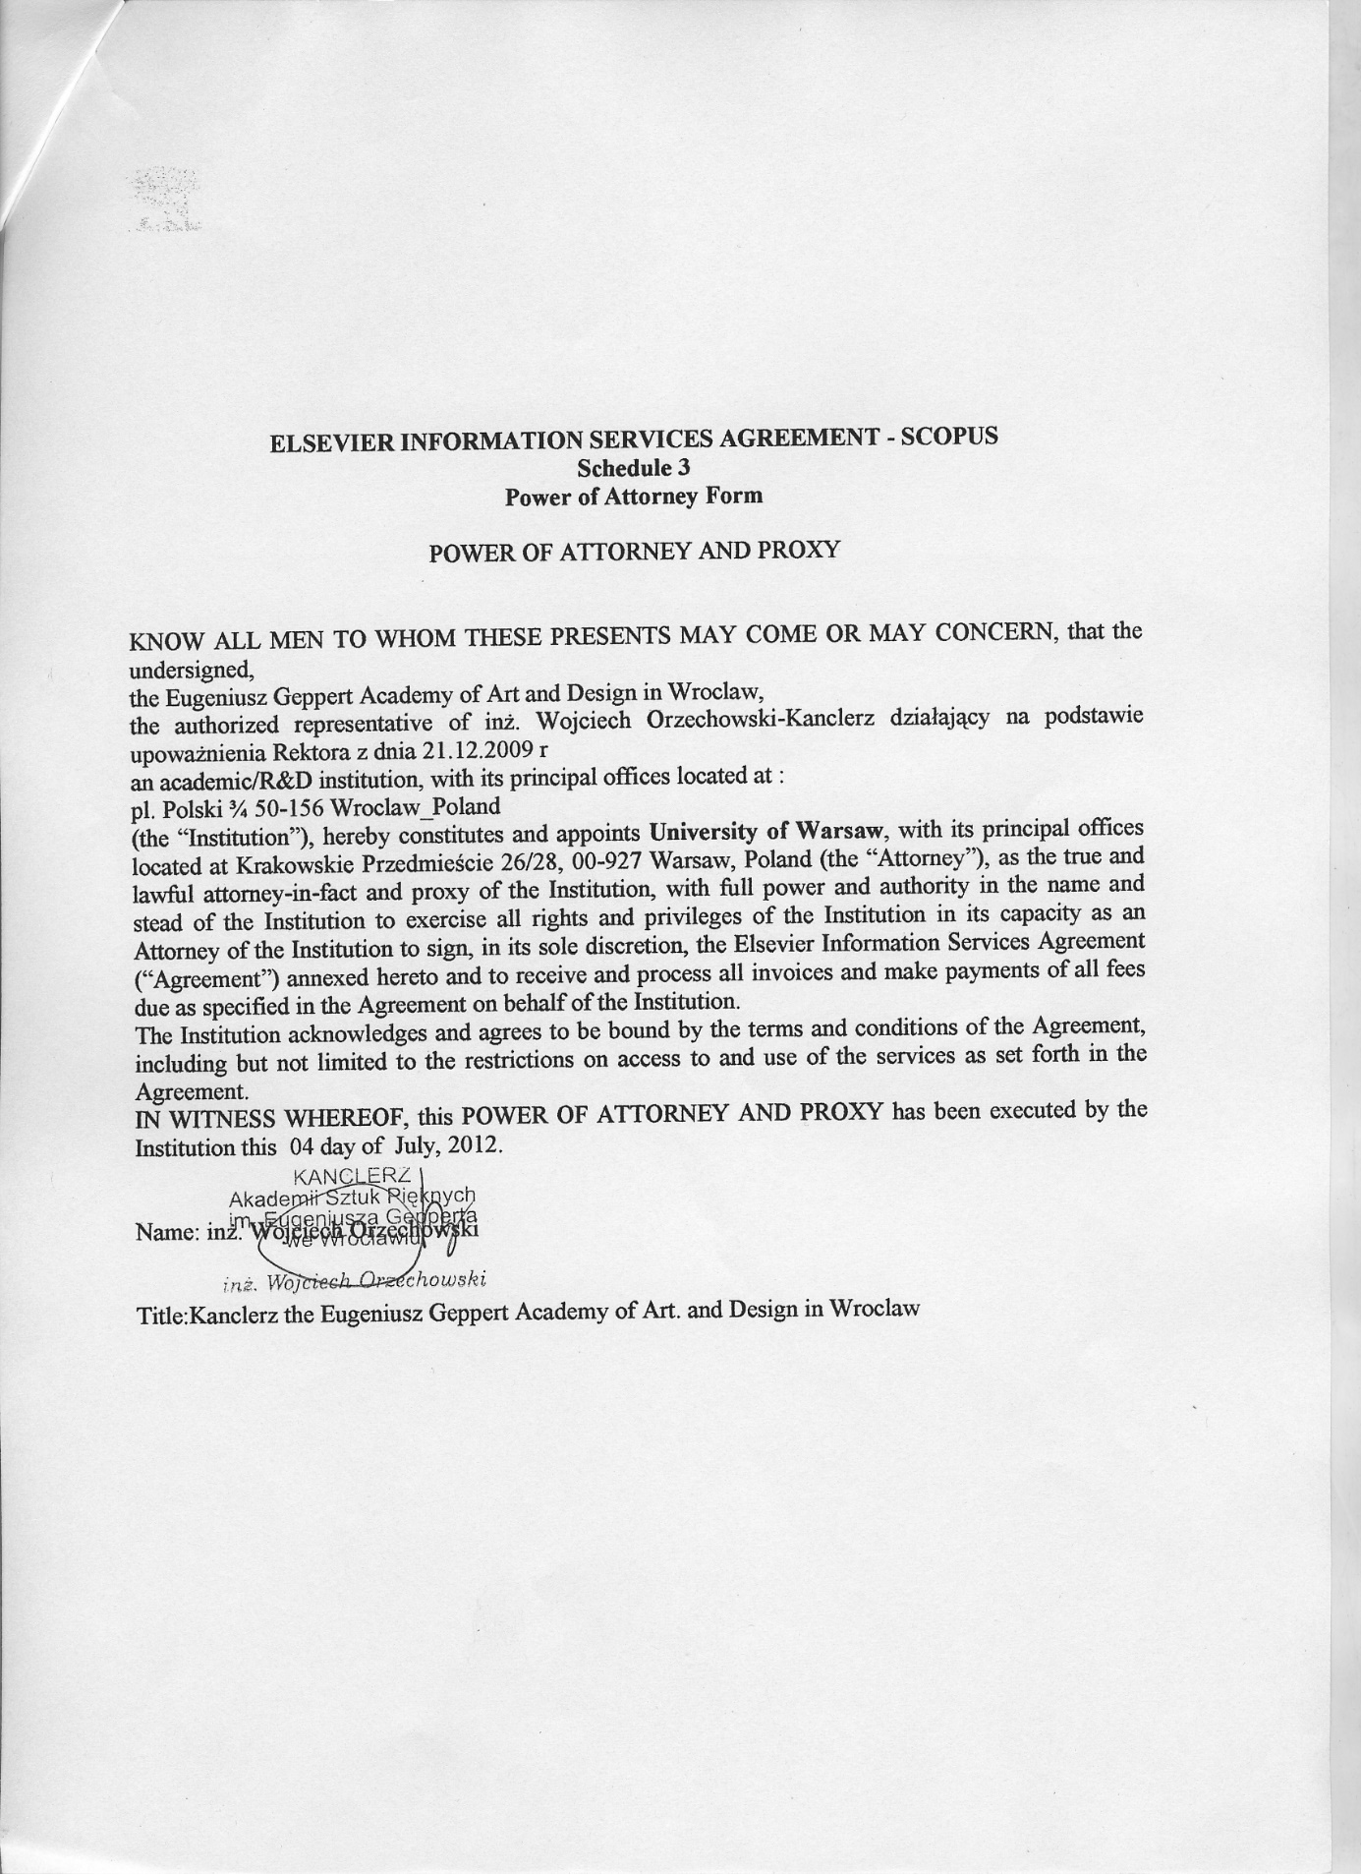

Annex No. 1 to the Senate Resolution No. 48/2013 of 29 November 2013

REGULATIONS FOR THE MAIN LIBRARY FUNCTIONING OF

THE EUGENIUSZ GEPPERT ACADEMY OF ART AND DESIGN IN WROCŁAW

Table of Contents

I. GENERAL PROVISIONS - 3 -
II. MAKING AVAILABLE OF THE COLLECTIONS IN THE READING ROOM AND RULES FOR USING LENDING LIBRARY - 4 -
III. RULES FOR USING THE COLLECTIONS ON-SITE, IN THE READING ROOM - 5 -
IV. RULES FOR USING THE TERMINALS - 6 -
V. RULES FOR USING INTER-LIBRARY LOANS - 7 -
VI. RULES FOR EXTERNAL LOANS, IN LENDING LIBRARY - 7 -
VII. ORDER PROVISIONS - 9 -
VIII. FINAL PROVISIONS - 10 -
IX. ANNEXES - 11 –

I. GENERAL PROVISIONS
§ 1
1. The Regulations define the internal organization of the Library and the rules for using the library collections.
§ 2
1. The Main Library of the Eugeniusz Geppert Academy of Art and Design in Wrocław, hereinafter referred to as the Academy, operates on the basis of the following legal acts:
a) Act on Higher Education of 27 July 2005 (Journal of Laws No. 164 item 1365 with amendments),
b) Statute of the Academy of Art and Design in Wrocław, adopted at the session of the Senate of the Academy of Art and Design on 30 June 2006 with amendments adopted by the Senate of the Academy on 6 February 2008, 28 November 2008, 2 and 21 December 2011 and 17 February and 6 March 2012.
c) Act on Libraries of 27 June 1997, i.e. (Journal of Laws of 2012, item 642), including subsequent amendments.
d) Regulation of the Minister of Culture and National Heritage of 29 October 2008 on the rules for recording library materials (Journal of Laws No. 205, item 1283).
§ 3
1. The Main Library of the Eugeniusz Geppert Academy of Art and Design in Wrocław is an academic library with scientific, didactic and service tasks.
2. The library is the basis of the unified library and information system of the Academy.
3. The library is a link of the national library network and the exchange of scientific information.
§ 4
1. The right to use the Library's collections have:
a) employees, students and PhD students and auditing students of the Academy of Art and Design
b) persons taking part in classes, as part of the preparation course for entrance examinations for the Academy of Art and Design,
c) readers of Academy libraries creating the library and information system, listed in the Framework Regulations for making available of collections in libraries of Wrocław Academy /Annex No. 1/,
d) employees, students and PhD students of other public and non-public academies,
e) other libraries as part of inter-library loans,
f) other persons on the terms set out in these Regulations.
§ 5
1. Library collections can be used:
a) in the Reading Room by making available on-site,
b) in the Lending Library by checking them out outside.

§ 6
1. Academic teachers, other ASP employees as well as PhD students and auditing students are issued library cards with a bar code.
2. The necessity to issue Academy’s library cards results from the fact that this category of auditing students has no other document with a bar code that identifies the person's identity.
§ 7
1. The library provides payable services in the field of photocopies and computer printouts.
2. The fees for services are determined by the Rector.
§ 8
1. The library has a computer and card catalog of collections.
2. Access to catalogs is free.
II. MAKING AVAILABLE OF THE COLLECTIONS IN THE READING ROOM AND RULES FOR USING LENDING LIBRARY
§ 1
GENERAL PROVISIONS
1. The library provides collections from its own book collection and, as part of inter-library loans, imported to a reader's order.
2. Checking printed copies/books, catalogs of exhibitions out/, takes place electronically, in the PROLIB system.
3. Checking Polish current magazines out, followed by handwritten completion, a card reverse.
SPECIFIC PROVISIONS
1. Before using the Library's collections, a reader is obliged to read the Regulations.
2. Regulations available for inspection can be found at a duty librarian or on the Academy’s website www.asp.wroc.pl
3. Readers mentioned in /I. General Provisions § 4 point 1/of Regulations, may use the Library's collections on-site in the Reading Room and in the Lending Library, after presenting and leaving a duty librarian with one of the current documents:
a) identity document,
b) library card,
c) electronic student or PhD student ID,
d) paperboard student or PhD student ID.
4. The right to subscribe to the Library in order to use the collections, a reader acquires after filling in the electronic REGISTRATION OF READER form and activating the library account.
5. The library account is updated and activated in each subsequent academic year, at a reader's personal request, on the basis of an ID card and a current student or PhD student ID.
III. RULES FOR USING THE COLLECTIONS ON-SITE, IN THE READING ROOM
§ 1
1. Due to the limited free access to shelves, the use of the book collection of compact forms and yearbooks magazines, takes place only through a duty librarian.
2. You can use the following library databases:
a) card catalog,
b) computer catalog,
c) databases available from the Library's website.
§ 2
1. A duty librarian serves to support the installed databases.
§ 3
1. Materials in the form of printed books and bound yearbooks magazines, ordered by a reader, are made available only through a duty librarian.
§ 4
1. For current and Polish magazines, readers have free access to shelves.
§ 5
1. Library materials ordered for use in the Reading Room may not be taken outside.
2. In the event of leaving the Reading Room, also for a short period of time, a reader is obliged to leave all materials to a duty librarian.
3. Library materials to be used in the Reading Room, may be left at a reader's request for a period not longer than 7 days.
§ 6
1. After a reader has used the ordered materials in the Reading Room, and returning them in undamaged condition to a duty librarian, an user receives a return of a document identifying his identity.
2. Noticed deficiencies in page numbering or other damages in the received library materials should be reported to a librarian.
IV. RULES FOR USING THE TERMINALS
§ 1
1. Access to the electronic catalog of the Library's collection is free.
2. Access to electronic databases, coordinated by ICM University of Warsaw, as part of the Virtual Science Library, under the terms of license agreements is free of charge/Annex No. 2/.
3. A duty librarian can help in the maintenance of installed databases.
4. Connecting private computer equipment to library links, depends on the level of use of other library readers at the moment.
§ 2
1. A reader can’t install any software on library computers.
2. The consent of a duty librarian should be obtained for connection of private computer equipment.
V. RULES FOR USING INTER-LIBRARY LOANS
§ 1
1. The library provides inter-library loans for scientific, didactic and artistic purposes.
2. Inter-library loans enable the use of collections of other national libraries.
§ 2
1. Readers listed in /I. General Provisions § 4 item 1/of Regulations are entitled to inter-library loans.
2. Inter-library loans are carried out at the request of a reader after completing the exact forms.
§ 3
1. Materials from inter-library loans are made available only on-site in the Reading Room, within the time limit specified by the Library from which they come.
VI. RULES FOR EXTERNAL LOANS, IN LENDING LIBRARY
§ 1
1. The lending library checks library materials out to individual readers and institutions.
2. The right to check the collections out of the Main Library of the Academy of Art and Design have:
a) employees, students, PhD students and ASP auditing students
b) cultural institutions based on a letter from a given institution, addressed to the Main Library of the Academy of Art and Design, after considering the value of a given work by a person who is responsible for the library's collection.
§ 2
1. Readers unrelated to the Academy are deprived of the possibility of checking the collections out. This category of readers can use the Library's collections only on-site, in the Reading Room.
§ 3
1. Readers can’t take library materials to copy them outside the Reading Room. Photographic prints are made on-site by a duty librarian.
§ 4
1. No master's and bachelor's dissertations stored in the Library shall be made available for copying.
§ 5
1. You can’t check out:
a) compact forms, included in the reference collection, marked with letters of the alphabet and with marking of the Reading Room,
b) the above-mentioned markings are visible on books, in the card catalog, in the computer catalog of the bibliographic description of the book,
c) yearbooks of Polish and foreign magazines,
d) current titles of foreign magazines,
e) theoretical master's and bachelor's theses.
§ 6
1. Eligible persons specified in /I. General Provisions § 4 item 1a/of Regulations:
a) library materials are checked out for 30 days,
b) in justified cases, the period extension of borrowed books is made electronically by the system,
c) the period extension of borrowed books takes place in the case when another reader is not expecting a given title of the book.
§ 7
1. A reader may have checked 5 books out on his account.
2. The number of books on one reader's account is determined by the PROLIB library system.
§ 8
1. An increased number of books on one reader's account is admissible in the following cases:
a) collecting materials for master's theses,
b) collecting materials for bachelor’s theses,
c) writing semester works by students,
d) preparation of doctoral and qualifying work by the Academy’s scientific and didactic staff.
VII. ORDER PROVISIONS
§ 1
1. The behavior of users in the Library's premises should be in accordance with the requirements set out in these Regulations.
§ 2
1. A reader is obliged to respect all of the Library's equipment, including materials from the book collection, received in the form of orders.
2. A reader is financially and legally responsible for any damage done to the Library.
3. Taking objects out that are owned by the Library, outside its territory, without consulting a duty librarian, is forbidden and subject to statutory and legal sanctions.
§ 3
1. A reader is obliged to:
a) leave an outerwear in a designated place, within the Library,
b) close of files, bags, backpacks etc. in specially designed, lockable cabinets,
c) keep silence according to the purpose of this room and turning off cell phones,
d) sign on to the visiting notebook and leave to a duty librarian one of the documents set out in /II. Making available of the collections in the reading room and rules for using lending library § 2 point 1 /of Regulations.
§ 4
1. For losing private objects of readers which have been left in the Library, and not locked in cabinets, a duty librarian is not responsible for.
§ 5
1. A duty librarian may not allow a reader to use the collections who will not follow these rules.
§ 6
1. Readers are obliged to return books on time,
a) the date of return is determined by the computer system.
2. Readers who have exceeded the deadline for returning books, receive emails from the Library informing them that they must be returned.
3. A reader bears full financial responsibility for the loss of borrowed work and its damage, confirmed by the return/annotation, underlining, staining, defects of the pages etc./not reported by an user when checking out.
4. Users who have lost their checked out library materials are obliged to:
a) buy the same edition of a lost book or a newer one,
b) cover the costs of purchasing another book by the Library employee at a price determined by the employee responsible for collecting the collections,
c) provide another book, the value and usefulness of which is determined by a librarian responsible for collecting the collections.
§ 7
1. Before the diploma is issued by the dean's office, and in the event of leaving the Academy, students and employees are required to obtain:
a) on the student's commitment card pasted to the index, stamp and signature, stating settlement with other libraries, which a reader used, on the clearance slip, company stamp and signature of the Library employee, confirming the settlement in the Library at the Academy of Art and Design,
b) on the student's commitment card pasted to the index, stamp and signature, stating the settlement with other libraries, which a reader used.
VIII. FINAL PROVISIONS
1. The fees for library services are specified in separate Rector's orders.
2. The opening time of the Library is given to readers on the Academy’s website www.asp.wroc.pl
3. Comments and conclusions regarding the Library's activity can be reported directly to the Head of the Main Library of the Academy by post or e-mail.
IX. ANNEXES
Annex No. 1 / p. 1 / to the Regulations of the Library of the Academy of Art and Design in Wrocław
Annex No. 1 / p. 2 / to the Regulations of the Library of the Academy of Art and Design in Wrocław
Annex No. 2 / p. 1 / to the Regulations of the Library of the Academy of Art and Design in Wrocław
Annex No. 2 / p. 2 / to the Regulations of the Library of the Academy of Art and Design in Wrocław
Annex No. 2 / p. 3 / to the Regulations of the Library of the Academy of Art and Design in Wrocław
Annex No. 2 / p. 4 / to the Regulations of the Library of the Academy of Art and Design in Wrocław
Annex No. 2 / p. 5 / to the Regulations of the Library of the Academy of Art and Design in Wrocław

